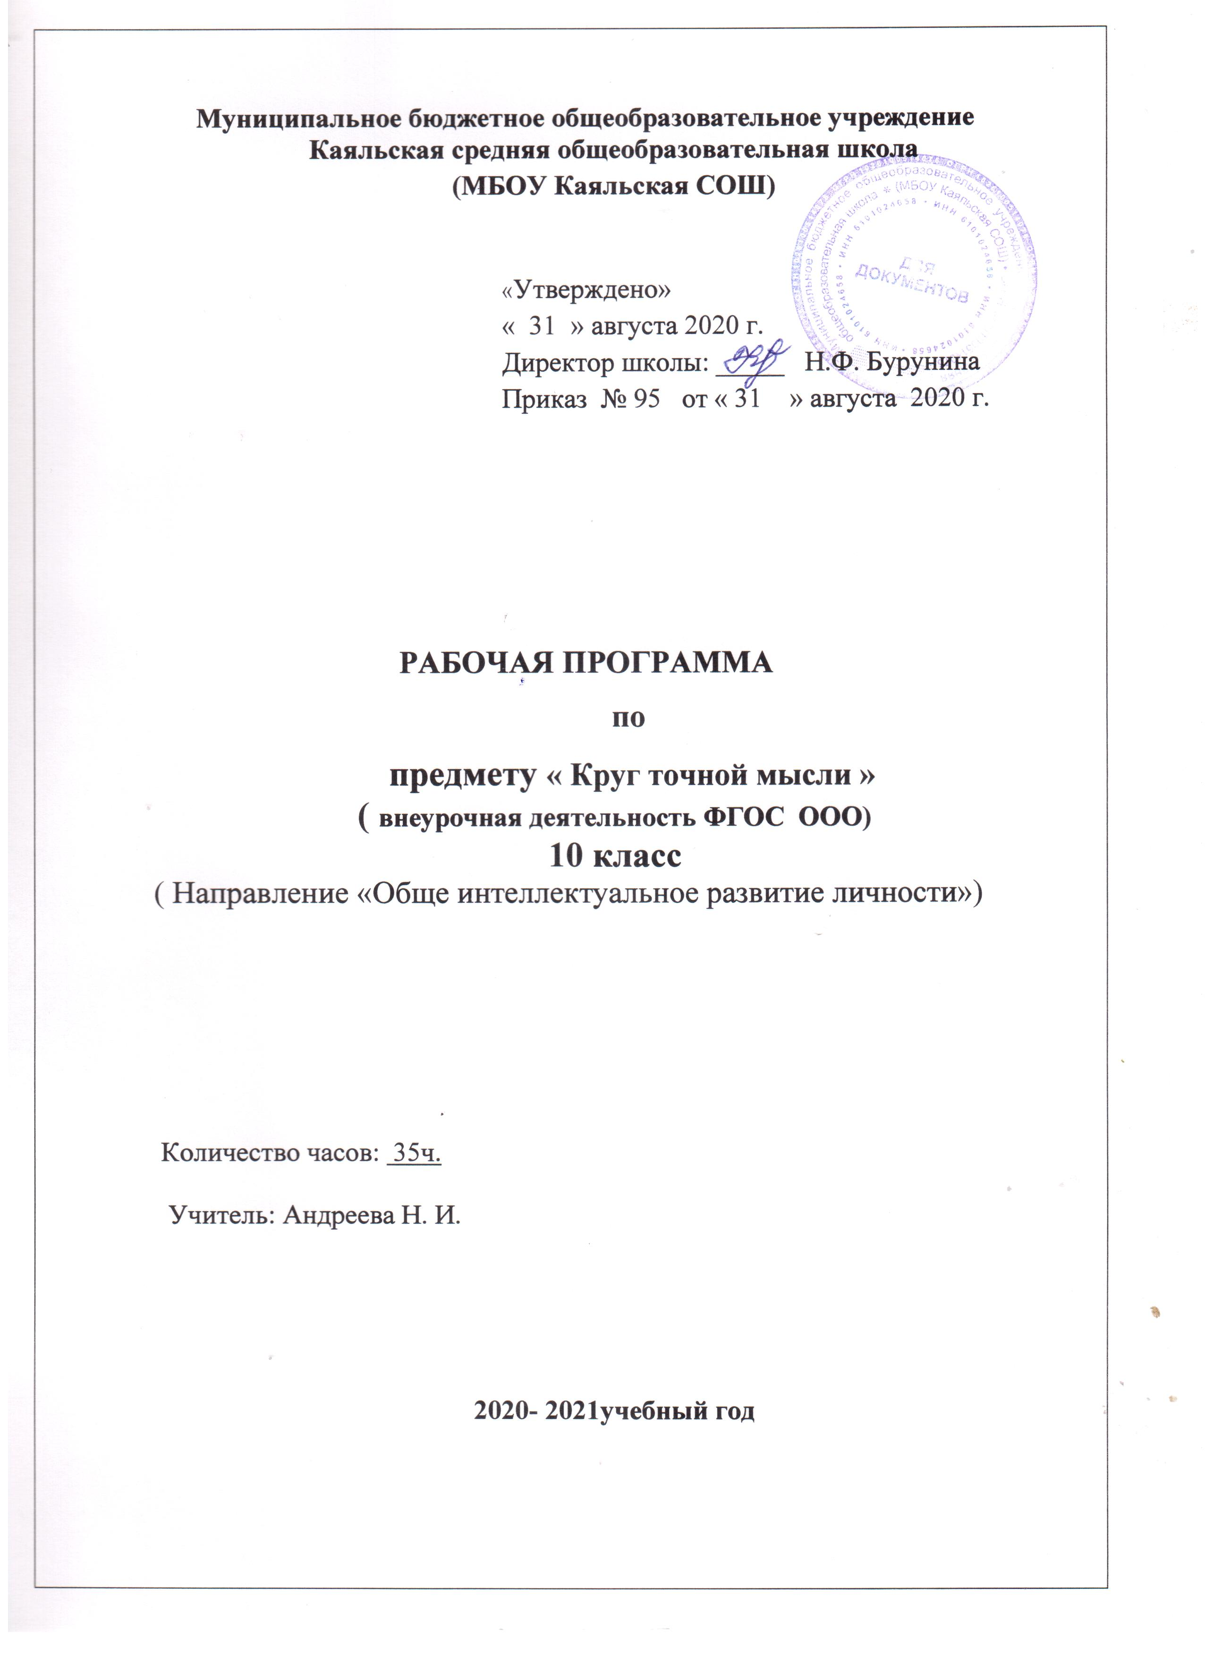

1. ПОЯСНИТЕЛЬНАЯ ЗАПИСКА

Рабочая программа внеурочной деятельности по математике « Круг точной мысли » для 10 класса разработана на основании следующих нормативно правовых документов:
1. Федеральный закон от 29.12.2012 N 273 -ФЗ " Об образовании в Российской Федерации".
2. Устав Муниципального бюджетного общеобразовательного учреждения Каяльской средней общеобразовательной школы.
3. Образовательная программа среднего общего образования Муниципального бюджетного общеобразовательного учреждения Каяльской средней общеобразовательной школы 2020-2021уч. г.
4. Положение о рабочей программе учителя МБОУ Каяльской школы.
5. Учебный план МБОУ Каяльской СОШ на 2209-2021 учебный год.
6. Календарный учебный график МБОУ Каяльской СОШ на 2020-2021учебный год.

  - Общая характеристика учебного процесса
Данная программа разработана в целях обеспечения конституционного права граждан Российской Федерации на получение качественного общего образования; обеспечения достижения обучающимися результатов обучения в соответствии с федеральными государственными образовательными стандартами.
При реализации рабочей программы решаются также следующие цели и задачи:
формирование компетентной личности, способной к жизнедеятельности и самоопределению в информационном обществе, ясно представляющей свои потенциальные возможности, ресурсы и способы реализации выбранного жизненного пути.
развитие ребенка как компетентной личности путем включения его в различные виды ценностной человеческой деятельности: учеба, познания, коммуникация, профессионально-трудовой выбор, личностное саморазвитие, ценностные ориентации, поиск смыслов жизнедеятельности.
- формирование представлений о математике как универсальном языке науки, средства моделирования явлений и процессов, об идеях и методах математики;
- развитие логического мышления, пространственного воображения, алгоритмической культуры, критичности мышления на уровне, необходимом для будущей профессиональной деятельности, а также последующего обучения в высшей школе;
- воспитание средствами математики культуры личности;
- понимания значимости математики для научно-технического прогресса, отношения к математике как к части общечеловеческой культуры через знакомство с историей развития математики.
- овладение математическими знаниями, владение научной терминологией, эффективное её использование; применение знаний в нестандартных и
проблемных ситуациях;
- интеллектуальное развитие учащихся, формирование логических навыков выделения главного, сравнения, анализа, синтеза, обобщения, систематизации,
абстрагирования. Владение рациональными приёмами работы и навыками самоконтроля; обеспечение гарантированного качества подготовки выпускников для поступления в вуз и продолжения образования, а также к профессиональной деятельности, требующей высокой математической культуры.
В результате изучения курса ученик должен знать/понимать/уметь:
- овладеть математическими знаниями;
- усвоить аппарат уравнений и неравенств, как основного средства математического моделирования прикладных задач;
- изучить методы решения планиметрических задач;
- систематизировать по методам решений всех типов задач по тригонометрии;
- изучить свойства геометрических тел в пространстве, развить пространственные представления, усвоить способы вычисления практически важных геометрических величин и дальнейшее развитие логического мышления;
- изучить функции как важнейшего математического объекта средствами алгебры и математического анализа, раскрыть политехническое и прикладное значение общих методов математики, связанных с исследованием функций;
- сформировать качества мышления, характерные для математической деятельности;
- сформировать представление о методах математики;
- значение математической науки для решения задач, возникающих в теории и практике; широту и в то же время ограниченность применения математических методов к анализу и исследованию процессов и явлений в природе и обществе;
- значение практики и вопросов, возникающих в самой математике для формирования и развития математической науки; историю развития понятия числа, создания математического анализа, возникновения и развития геометрии;
- универсальный характер законов логики математических рассуждений, их применимость во всех областях человеческой деятельности;
- знать методы решения уравнений;
- знать основные теоремы и формулы планиметрии и стереометрии;
- знать основные формулы тригонометрии и простейшие тригонометрические уравнения;
- знать свойства логарифмов и свойства показательной функции;
- знать алгоритм исследования функции;
- уметь решать алгебраические, тригонометрические, показательные и логарифмические уравнения и неравенства;
- уметь решать системы уравнений и системы неравенств;
- уметь изображать на рисунках и чертежах геометрические фигуры, задаваемые условиями задач;
- проводить полные обоснования при решении задач;
- применять основные методы решения геометрических задач: поэтапного решения и составления уравнений.
Использовать приобретенные знания и умения в практической деятельности и повседневной жизни для:
- исследования (моделирования) несложных практических ситуаций на основе изученных формул и свойств фигур;
- вычисления объемов и площадей поверхностей пространственных тел при решении практических задач, используя при необходимости справочники и вычислительные устройства.

Планируемые результаты:
В результате изучения данного факультативного курса у учащихся будут сформированы прочные представления:
- о некоторых способах рассуждений и доказательств;
- о понятии «математическая задача»,
- о том, что значит решить математическую задачу.
Учащиеся усовершенствуют такие способы деятельности, как:
- умения производить действия над действительными числами;
- умения выполнять тождественные преобразования выражений, содержащих квадратные корни;
- умения исследовать квадратные уравнения;
- умения решать уравнения, сводящиеся к квадратным уравнениям;
- умения решать уравнения и неравенства, содержащие переменную под знаком модуля;
- умения строить графики квадратной функции;
- решать текстовые задачи с помощью составления уравнений.
Изучение данного факультативного курса предполагает повышение уровня:
- познавательного интереса к математике;
- развития логического мышления и математических способностей;
- опыта творческой деятельности;
- математической культуры;
- способности учиться.

Место предмета в федеральном базисном учебном плане
Программа рассчитана на 2020-2021 учебный год и предусматривает 34часа вместо 35часов (1 ч в неделю), т.к. 1 урок выпадает на праздничные дни 23 февраля.
Основные формы организации учебных занятий: лекция, практическая работа, исследование, творческие и тестовые задания в сочетании индивидуальной и групповой форм учебной деятельности. Основной тип занятий комбинированный урок. Занятия строятся с учётом индивидуальных особенностей обучающихся, их темпа восприятия и уровня усвоения материала.
- Содержание программы:
Тема 1. Выражения и преобразования

Соотношения между тригонометрическими функциями одного итого же аргумента. Формулы кратных аргументов. Обратные тригонометрические функции. Свойства степени с целым показателем. Разложение многочлена на множители. Сокращение дроби. Сумма и разность дробей. Произведение и частное дробей. Преобразование иррациональных выражений. Свойства степени с рациональным показателем. Логарифм. Свойства логарифмов. Преобразования логарифмических выражений.

Тема 2. Уравнения
Формулы корней простейших тригонометрических уравнений. Частные случаи решения простейших тригонометрических уравнений. Отбор корней, принадлежащих промежутку. Способы решения тригонометрических уравнений. Показательные уравнения. Методы решения показательных уравнений. Логарифмические уравнения. Метод равносильности.
Тема 3. Неравенства
Модуль. Иррациональные неравенства. Показательные неравенства, примеры решений. Логарифмические неравенства

Тема 4. Исследование функции элементарными методами
Функции. Область определения и множество значений. График функции. Построение графиков функций, заданных различными способами. Свойства функций; монотонность, периодичность, четность и нечетность, экстремумы, ограниченность. Графическая интерпретация. Преобразование графиков: параллельный перенос, симметрия относительно осей координат и симметрия относительно начала координат, симметрия относительно прямой y = x, растяжение и сжатие вдоль осей координат. Исследование функции

Тема 5. Текстовые задачи
Задачи на части и проценты. Задачи на выполнение определенного объема работ. Задачи на движение. Задачи на сплавы, растворы и смеси. Формулы числа перестановок, сочетаний, размещений. Решение комбинаторных задач. Вероятность и статистическая частота наступления события.

Тема 6. Решение геометрических задач
Подобие треугольников. Свойства медиан и биссектрис. Свойства касательных, хорд, секущих. Теоремы косинусов синусов. Применение тригонометрии к решению геометрических задач. Площадь многоугольников. Угол между двумя прямыми. Расстояние от точки до прямой. Уравнение плоскости. Построение сечений. Угол между двумя плоскостями. Угол между прямой и плоскостью. Расстояние от точки до плоскости. Сфера и многоугольники. Метод координат в пространстве, многогранники, тела вращения, объёмы многогранников и тел вращения

4. КАЛЕНДАРНО-ТЕМАТИЧЕСКОЕ ПЛАНИРОВАНИЕ
№ | Содержание учебного материала | Кол-во часов | План | Факт
1 | Тема 1. Выражения и преобразования  Преобразование тригонометрических выражений | 1 | 01.09.20
2 | Тема 2. Уравнения  Преобразование логарифмических выражений | 1 | 08.09
3-4 | Показательные и логарифмические уравнения | 2 | 15.09  22.09
5-6 | Тригонометрические уравнения | 2 | 29.09  06.10
7-8 | Алгебраические неравенства  Неравенства с модулем | 2 | 13.10  20.10
9-10 | Тема 3. Неравенства  Иррациональные неравенства | 2 | 27.10  10.11
11-12 | Показательные и логарифмические неравенства | 2 | 17.11  24.11
13-14 | Уравнения и неравенства смешанного типа | 2 | 01.12  08.12
15-16 | Тема 4. Исследование функции элементарными методами | 2 | 15.12  22.12
17-18 | Тема 5. Текстовые задачи  Задачи на части и проценты | 2 | 12.01  19.01
19-20 | Задачи на выполнение определенного объема работ | 2 | 26.01.21  02.02
21-23 | Задачи на движение | 3 | 09.02  16.02  02.03
24-29 | Решение задач по статистике,  комбинаторике и  теории вероятностей | 2  2  2 | 09.03  16.03  30.03  06.04  13.04  20.04
30-34 | Тема 6. Решение геометрических задач  Решение тестов ЕГЭ | 5 | 27.04  04.05  11.05  18.05  25.05

«Рассмотрено»  на заседании МО  учителей естественно - математического  цикла  « 31 » августа 2020г.  Руководитель:________Н.И.Андреева  Протокол №1 от « 31 » августа 2020г. | «Согласовано»  Зам. директора по УВР  _________ Я.А.Ведута

